目录
1 绪论 1
1.1背景 1
1.2 发展现状 2
1.3 章节安排 2
2 相关技术 3
3 系统分析 4
3.1 系统需求分析 4
3.1.1 功能需求分析 4
3.1.2 非功能需求分析 4
3.2 系统业务流程分析 5
3.2.1 注册和登录业务 5
3.2.2 横向项目业务 6
3.2.3 纵向项目业务 7
3.2.4 项目经费业务 9
3.2.5 科研成果业务 10
3.3 系统数据流程分析 11
3.4 数据字典 18
3.4.1 数据项 18
3.4.2 数据结构 20
3.4.3 数据流 20
3.4.4 数据存储 22
3.4.5 数据处理逻辑 23
3.4.6 外部实体 26
4 系统设计 28
4.1 功能模块结构设计 28
4.1.1 横向项目管理模块 30
4.1.2 纵向项目管理模块 32
4.1.3 项目经费管理模块 35
4.1.4 科研成果管理模块 39
4.2 数据库设计 41
4.2.1 数据库的概念结构设计 41
4.2.2 数据库表的设计 44
4.3 系统物理配置方案 46
4.3.1 系统开发方案 46
4.3.2 系统软硬件配置 46
4.3.3 系统设计模式 46

1 绪论

1.1背景
随着高等教育事业的蓬勃发展与科技创新战略的纵深推进，高校作为科研创新的核心枢纽，承接的科研项目在数量与类型上持续扩容，涉及经费、人员、进度、成果等核心要素的复杂程度也同步攀升。传统科研项目管理模式多依赖人工登记、纸质审批及线下沟通，普遍存在信息传递滞后、数据统计繁琐、流程管控松散、资源共享不足等突出痛点，不仅加重了科研管理人员的工作负荷、拉低了整体管理效能，更难以满足科研人员对项目全流程动态追踪、高效协同的实际需求，在一定程度上制约了高校科研创新活力的充分迸发。与此同时，移动互联网技术飞速迭代，手机办公已成为各行业的主流办公形态，高校科研管理领域也顺势迈入移动化办公新阶段，智能手机的全面普及与移动网络的全域覆盖，打破了传统办公的时空桎梏，为科研管理模式的迭代优化提供了坚实的技术支撑。
当前，多数高校的科研管理系统仍以PC端为主，普遍存在移动化功能薄弱、功能模块单一、操作流程繁琐、与高校现有管理体系适配性不足等问题，未能充分释放移动办公的技术赋能价值。
而小程序作为移动办公的核心载体，凭借其差异化优势被广泛应用于各类管理场景。其无需下载安装，依托微信等高频社交平台即可快速接入，显著降低了用户使用门槛与适配成本。实现科研项目申报、进度填报、审批流转、消息推送、成果查询等核心业务的移动化闭环处理，既便于科研人员利用碎片化时间高效完成项目相关操作，摆脱固定办公场景束缚，也助力管理人员实时审核流程、同步项目动态、精准把控进度，有效缩短管理周期，大幅提升跨主体协作效率。​
在此背景下，结合高校科研项目管理的实际需求，设计并研发一套兼具PC端专业管理功能与移动端便捷操作特性的科研项目管理系统，实现项目从申报、立项、结题，经费预算与结算编制、审批，科研成果录入、审核的全流程数字化、移动化，已成为破解当前科研管理痛点、提升管理规范化与精细化水平的必然选择。该系统的落地应用，不仅能精准适配新时代移动办公的发展趋势，为科研人员与主管人员提供高效便捷的工具支撑，更对推动高校科研管理模式创新、激活科研创新动能、赋能科研事业高质量发展具有重要的现实意义与实践价值。

1.2 发展现状
当前高校科研项目管理系统已迈入云原生化、一体化、AI智能化的高质量发展阶段，正从“行政驱动”向“服务驱动”转型；技术架构上主流采用Spring Cloud/Boot微服务+容器化模式，依托政务云或混合云部署，系统响应时间控制在1.8秒内；同时在政策层面推行分类精准管理，通过简化小额项目验收、扩大经费自主权，进一步适配高校科研管理的实际需求。
系统的广泛应用为高校科研项目管理带来了多重核心成效，不仅大幅提升了管理效率，将项目审批平均时长从15天压缩至5天内，让经费违规支出下降60%、审计通过率提升至96%-98%，还实现了科研、财务、人事的一体化协同管理，达成数据一次录入、全域共享，有效减少重复填报工作。
尽管高校科研项目管理系统发展态势向好，但仍存在诸多亟待解决的痛点：数据孤岛问题突出，仅27.6%的高校实现各系统深度互通，缺乏标准API导致数据整合成本居高不下；流程设计与科研实际节奏错配，79.4%的科研人员反映系统易用性不足，难以适配科研工作的实际需求；此外，系统中合规审查节点过多易造成审批周期延长，部分老旧架构还存在运维成本高、弹性扩展能力差的问题，制约了管理效能的进一步提升。
高校科研项目管理系统的未来发展呈现出清晰的趋势，技术融合将成为核心方向，AI Agent、知识图谱、区块链存证将逐步落地，低代码平台也会被广泛应用以适配不同学科的管理差异；生态开放程度将持续提升，逐步打通高校、科研院所、企业间的数据壁垒，实现跨单位协同管理；系统设计还将向贴合科研生命周期的范式升级，进一步强化移动端与离线操作能力，适配科研人员的工作场景；同时支持智能体AI客服答疑，减少用户熟悉系统的学习时间，提高效率。

1.3 章节安排
本文的结构安排如下：第1节介绍高校科研项目管理系统的背景、发展现状和论文的章节安排。第2节介绍高校科研项目管理系统的相关技术。第3节给出系统需求、业务流程和数据流程分析。第4节给出系统功能模块结构和数据库设计。第5节介绍系统各个模块的功能实现情况。最后，第6节对这次毕业设计进行总结，并撰写收获与体会。

2 相关技术
高校科研项目管理系统的技术演进经历了从传统单体架构到云化、微服务、移动化的发展过程。早期系统以单机版或简单B/S架构为主，采用PHP、ASP、Java EE等技术，数据库依赖SQL Server、Oracle，仅能完成基础数据管理；随着业务复杂度提升，逐步采用 Spring Boot、Spring MVC等轻量级框架与 MyBatis持久层技术；现阶段主流采用Spring Cloud微服务、Docker容器化、政务云/混合云部署，同步融合低代码、AI审核、区块链存证等技术，为PC端与微信小程序端协同办公提供了成熟技术支撑。
本系统采用PC 端+微信小程序双前端架构，前端技术覆盖桌面与移动两大场景。PC端前端基于主流的Vue.js框架开发，搭配Element Plus组件库构建专业管理界面，支持复杂表单、流程审批、数据统计、权限菜单动态渲染等管理端功能，满足科研管理人员后台配置、数据审核、报表生成等专业操作；移动端前端采用微信小程序原生技术栈，以WXML、WXSS、JavaScript为核心，结合WeUI、Vant Weapp轻量化组件，实现项目申报、进度填报、消息提醒、成果查询等轻量化操作，无需下载安装，依托微信即可使用，适配教师碎片化办公需求，双端通过统一接口实现数据实时同步。
后端以Spring Boot为核心框架，配合Spring MVC处理请求路由，采用MyBatis完成数据库交互与事务控制，保证系统稳定高效；采用RESTful API规范设计统一服务接口，供PC端与小程序端共同调用，实现数据同源、业务逻辑一致；基于RBAC角色权限模型，结合Spring Security实现高校普通教师、学院科研主管人员、学校科研主管人员、财务主管人员、系统管理员五类用户的细粒度权限控制，同时配备接口限流、防SQL注入、防XSS攻击、操作日志审计等安全机制，满足高校科研数据安全与合规管理要求。
数据库层选用MySQL作为主数据库，按照系统数据字典设计用户、项目、经费、科研成果等核心数据表，通过主键、外键、索引与事务保证数据规范、完整、可追溯；引入Redis缓存登录令牌、热点数据与统计结果，优化高并发查询性能，确保PC端与小程序端页面响应≤2秒、数据查询与报表生成≤5秒；同时支持数据加密存储与定期备份，保障项目信息、经费数据、科研成果等核心资料安全可靠，支撑系统7×24小时稳定运行与后续功能扩展。

3 系统分析

3.1 系统需求分析

3.1.1 功能需求分析
本系统面向高校普通教师、学院科研主管、学校科研主管、财务主管、系统管理员五类核心用户，围绕项目全生命周期管理，实现登录认证、用户权限分配，纵向/横向项目的申报、立项与结题，经费预算与结算的申报、审批，成果管理、数据统计及系统运维等业务，确保流程规范、权责清晰、数据可追溯。
高校普通教师需要系统提供项目盖章申请、立项申报与结题，项目经费预算与结算的申报，科研成果的录入，以及个人项目、经费和科研成果数据的查询等功能。
学院科研主管人员需要系统提供学院教师数据、项目情况、经费资料和科研成果查询功能。
学校科研主管人员需要系统提供项目用章、立项和结题的审核，项目经费预算与结算的审批，科研成果录入的审核，以及整个学校项目、经费和科研成果数据的查询等功能。
财务主管人员需要系统提供项目经费用章的审核和整个学校经费数据的查询等功能。
系统管理员需要系统提供系统运维、权限分配、基础配置、数据安全等功能。

3.1.2 非功能需求分析
性能需求：支持多用户同时在线操作，PC端与移动端页面响应时间≤2s，数据查询与报表生成时间≤5s，无卡顿、延迟问题；
安全需求：采用权限分级管控机制，不同角色仅可查看/操作所属权限范围内的数据；实现操作日志全程追溯，记录所有用户的操作行为；对科研项目、经费、成果等核心数据进行加密存储，防止数据泄露、篡改；支持数据定期备份，保障数据安全性与完整性；
易用性需求：PC端界面遵循高校管理系统操作习惯，布局简洁、逻辑清晰，操作流程可视化；移动端适配手机屏幕，操作步骤简化，支持碎片化办公，降低用户学习成本；
兼容性需求：PC端支持主流浏览器；移动端适配微信小程序，保障跨端数据同步一致；
稳定性需求：系统全年可用率≥99.5%，支持7×24小时不间断运行，出现故障时可快速定位并修复，无数据丢失风险；
可扩展性需求：系统采用模块化设计，支持后续功能模块的新增与优化，适配高校科研管理业务的迭代升级需求。

3.2 系统业务流程分析
基于高校科研项目管理系统的需求分析，本研究设计并实现了注册/登录管理、横向项目管理、纵向项目管理、经费预算管理、经费结算管理、论文专著科研成果管理和专利科研成果管理共七条业务流程，从而满足系统核心用户的业务需求。

3.2.1 注册和登录业务
该业务是高校科研项目管理系统的入口业务，主要完成账号创建、用户身份核验、权限分配和系统登录等功能。主要参与用户为高校普通教师、学院科研主管人员、学校科研主管人员、财务主管人员和系统管理员。
主要业务流程为：待注册用户（高校普通教师、学院科研主管人员、学校科研主管人员、财务主管人员）提交注册申请，生成注册申请单，交由系统管理员审核，审核不通过的直接返回注册界面，通过的信息录入用户数据库后返回登录界面，同时系统管理员统计并分类用户信息，交给核心用户（高校普通教师、学院科研主管人员、学校科研主管人员、财务主管人员）；已注册用户输入登录信息，系统自动匹对用户数据库，不合格的返回登录界面，合格的进入高校科研项目管理系统。
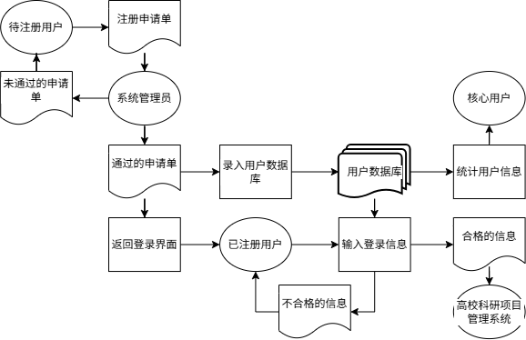

图3.1 注册/登录管理业务流程图

3.2.2 横向项目业务
该业务是高校科研项目管理系统项目管理业务，主要完成招标项目的投标盖章申请、招标公司的中标通知、项目立项结题和委托项目的签订合同、项目立项结题等功能。主要参与用户为高校普通教师、学校科研主管人员。
招标项目主要业务流程为：高校普通教师根据招标计划提交投标盖章申请，交由学校科研主管人员审核，不合格的返还给高校普通教师，由其重新提交投标盖章申请，合格的交由招标公司审核，未通过的给高校普通教师发送未中标通知，通过的给高校普通教师发送中标通知，并由其提交立项申报和结题报告（均由学校科研主管人员审核）；在完成立项和结题后，将已立项和已结题项目信息录入项目数据库，由系统管理员统计并分类项目信息，分别交给部分核心用户（高校普通教师、学院科研主管人员、学校科研主管人员）。
委托项目主要业务流程为：高校普通教师根据委托通知与委托方签订立项合同后，直接交给学校科研主管人员审核，通过立项后提交结题报告，再交给学校科研主管人员审核；在完成立项和结题后，将已立项和已结题项目信息录入项目数据库，由系统管理员统计并分类项目信息，分别交给部分核心用户（高校普通教师、学院科研主管人员、学校科研主管人员）。
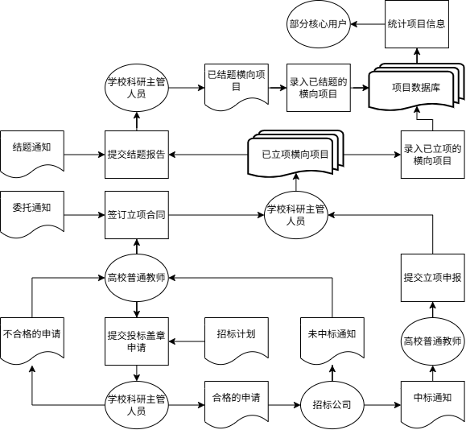

图3.2 横向项目管理业务流程图

3.2.3 纵向项目业务
该业务是高校科研项目管理系统项目管理业务，主要完成院级项目的学院评审、立项申报和项目结题；校级项目的审批、学校评审、立项申报和项目结题；国家级/省级项目的项目盖章申请申报、国家/省级单位评审、立项申报、项目任务书填写、项目结题等功能。主要参与用户为高校普通教师、学校科研主管人员。
主要业务流程为：高校普通教师在接收到申报通知后提交纵向项目申请，院级项目由学院科研主管人员评审，未通过的通知高校普通教师。其他项目先由学校科研主管人员进行审批，校级项目进行学校评审，未通过的通知高校普通教师，通过的与院级通过项目一起交给高校普通教师，并由其提交立项申报；国家/省级项目生成盖章审批单，由高校普通教师提交盖章申请到学校行政办公室，生成盖章申报书，交由国家/省级科研主管单位评审，未通过的通知高校普通教师，通过的交由其提交立项申报、填写项目任务书，由学校科研主管人员审核，不合格的任务书返还，合格的与其他项目一起进行项目结题。在完成立项和结题后，将已立项和已结题项目信息录入项目数据库，由系统管理员统计并分类项目信息，分别交给部分核心用户（高校普通教师、学院科研主管人员、学校科研主管人员）。
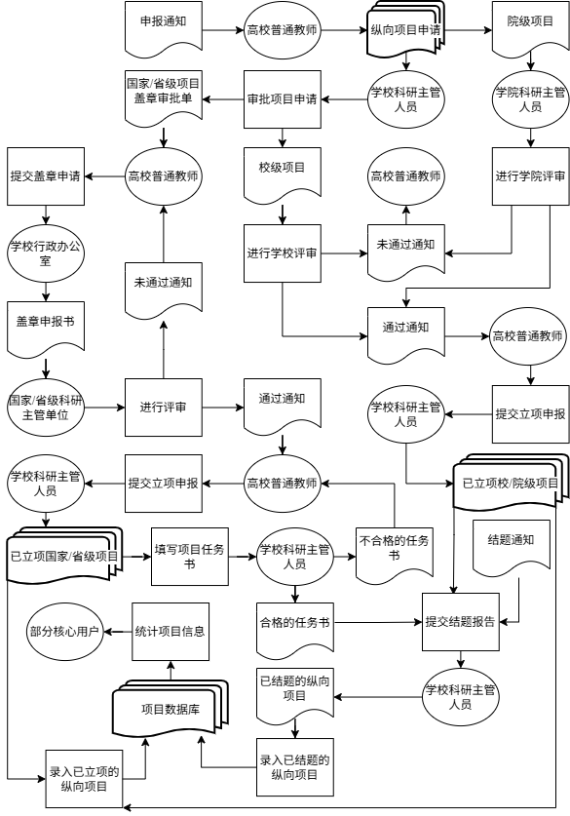

图3.3 纵向项目管理业务流程图

3.2.4 项目经费业务
该业务是高校科研项目管理系统涉及经费预算和经费结算的业务，经费预算主要完成经费预算编制、预算盖章和预算审批等功能；经费结算主要完成经费结算表编制、结算单审核和结算盖章等功能。主要参与用户为高校普通教师、学校科研主管人员和财务主管人员。
经费预算主要业务流程为：高校普通教师在接收到任务书和横向项目通知后编制预算单，交由学校科研主管人员审核，不合格的编制单返还给高校普通教师重新编制，合格的编制单交由财务主管人员盖章后，学校科研主管人员生成预算审批单；在完成预算审批后，将预算审批单录入经费数据库，由系统管理员统计并分类经费信息交给核心用户（高校普通教师、学院科研主管人员、学校科研主管人员、财务主管人员）。
经费结算主要业务流程为：高校普通教师接收到结题通知后编制经费结算表，交由学校科研主管人员审核，不合格的结算表返还给高校普通教师重新编制，合格的结算表交由财务主管人员盖章；在完成结算盖章之后，将已盖章结算表录入经费数据库，由系统管理员统计并分类经费信息，交给核心用户（高校普通教师、学院科研主管人员、学校科研主管人员、财务主管人员）。
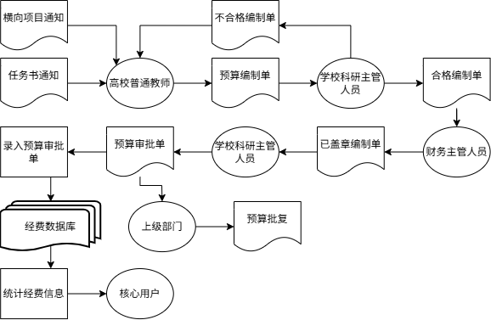

图3.4 经费预算管理业务流程图
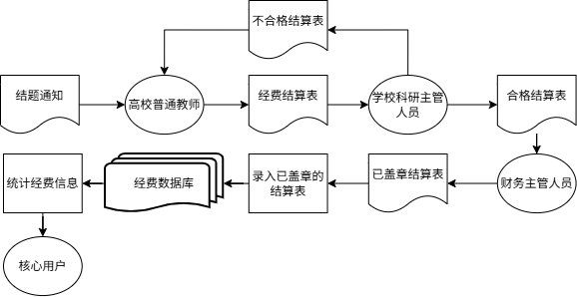

图3.5 经费结算管理业务流程图

3.2.5 科研成果业务
该业务是高校科研项目管理系统涉及论文专著和专利科研成果管理的业务，论文专著科研成果主要完成论文专著类科研成果的录入和审核；专利科研成果主要完成待授权专利的盖章申报、实质审查和授权以及授权专利的录入和审核。主要参与用户为高校普通教师和学校科研主管人员。
论文专著主要业务流程为：高校普通教师提交论文专著录入申请，生成录入表，交由学校科研主管人员审核，不合格的录入表返还给高校普通教师重新提交，合格的录入表直接录入科研成果数据库，由系统管理员统计并分类科研成果信息，交给部分核心用户（高校普通教师、学院科研主管人员和学校科研主管人员）。
专利主要业务流程为：高校普通教师申请专利盖章，由学校科研主管人员审核，不合格的返还给高校普通教师重新申请，合格的交由专利公司审核，通过的发送实质审查通知和授权通知给学校科研主管人员，直接将已授权专利录入科研成果数据库，由系统管理员统计并分类科研成果信息，交给部分核心用户（高校普通教师、学院科研主管人员、学校科研主管人员）。
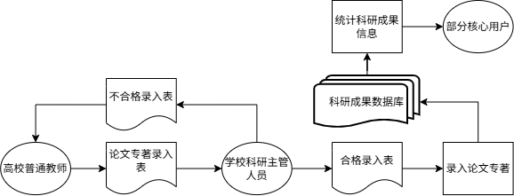

图3.6 论文专著科研成果管理业务流程图
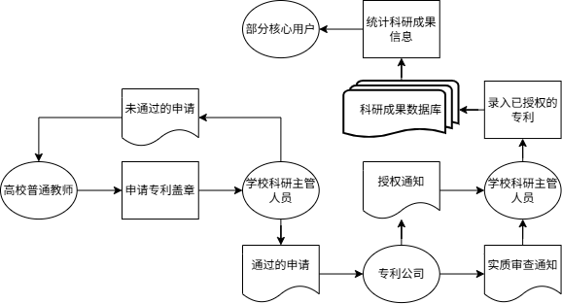

图3.7 专利科研成果管理业务流程图

3.3 系统数据流程分析
本系统的数据流程虽然只划分了注册/登录管理、横/纵向项目管理、项目经费管理和科研成果管理4个核心业务处理，但是由于核心业务包含注册/登录、横向项目、纵向项目、经费预算、经费结算、论文专著科研成果和专利科研成果7类，因此我将按照7个核心业务来绘画第3层数据流程图。
其中顶层数据流程图整体梳理系统的外部交互边界，明确外部实体、内外数据流；第2层数据流程图对顶层数据流程图逐层分解，细化主要业务处理模块、模块间数据流传递关系和数据存储关联；第3层数据流程图进一步细分各业务处理模块，详细拆解单项业务操作、内部数据流转路径、读写数据存储规则。

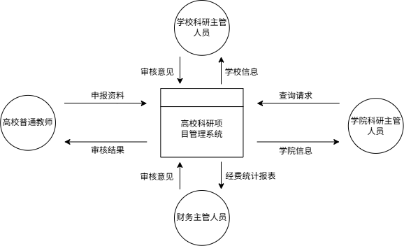

图3.8 顶层数据流程图

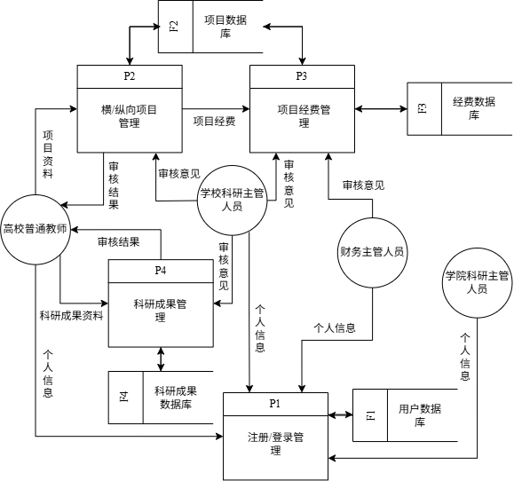

图3.9 第2层数据流程图

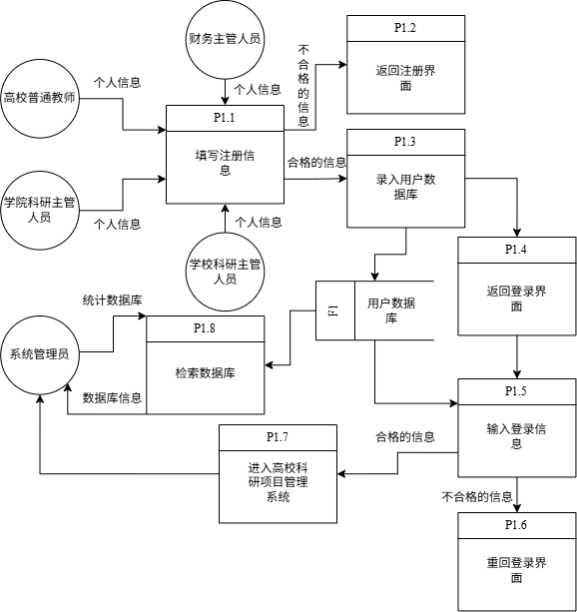

图3.10 第3层数据流程图（1）

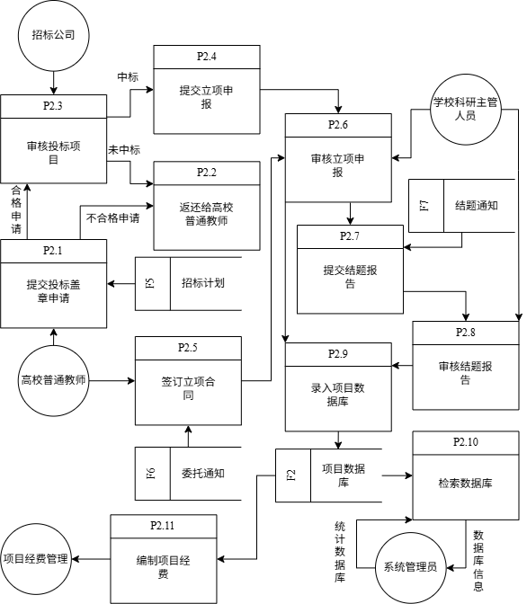

图3.11 第3层数据流程图（2）

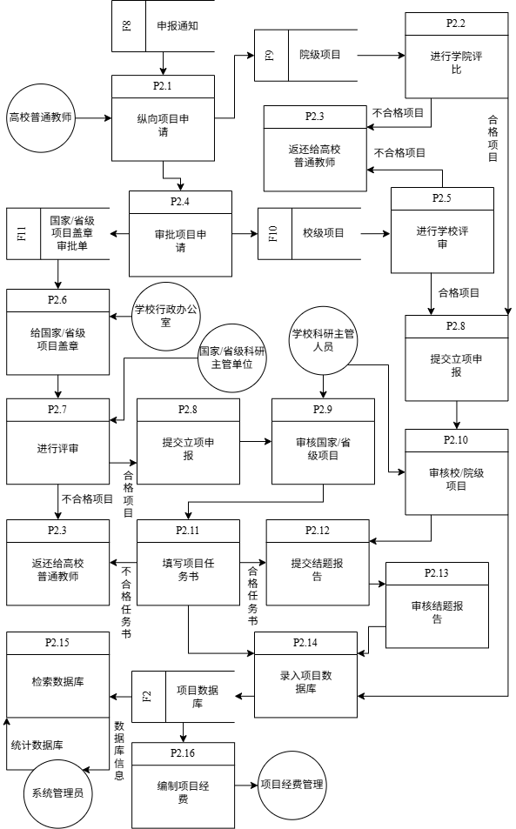

图3.12 第3层数据流程图（3）

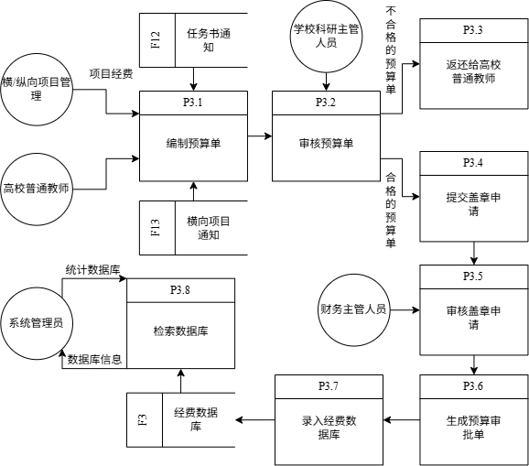

图3.13 第3层数据流程图（4）

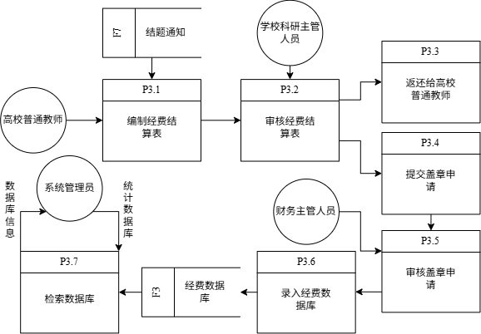

图3.14 第3层数据流程图（5）

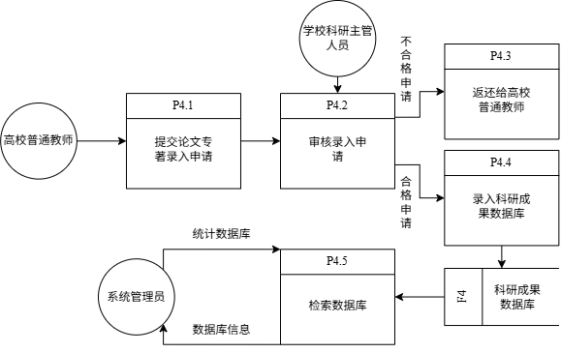

图3.15 第3层数据流程图（6）

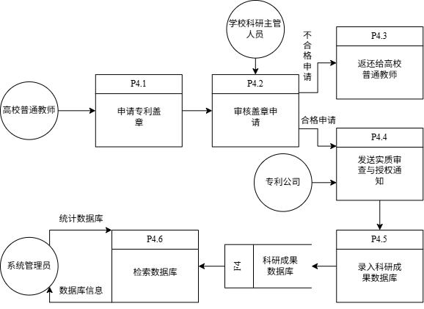

图3.16 第3层数据流程图（7）

3.4 数据字典
数据字典作为系统数据的规范说明与管理工具，能够对系统中的数据项、数据结构、数据流、数据存储、处理和外部实体进行统一的定义与描述，它可以统一数据口径，规范数据格式与字段约束，从而保障数据质量，同时为数据库设计、系统开发与接口实现提供重要依据，方便系统维护、迭代升级。

3.4.1 数据项

表3.1 系统数据项列表
数据项编号 | 数据项名称 | 英文别名 | 类型 | 长度 | 备注
A01 | 用户ID | UserID | varchar | 32 | NOT NULL
A02 | 姓名 | UserName | varchar | 50 | NOT NULL
A03 | 角色 | UserRole | varchar | 20 | NOT NULL
A04 | 学院 | College | varchar | 100 | NOT NULL
A05 | 账号 | Account | varchar | 50 | NOT NULL

A06 | 密码 | Password | varchar | 64 | NOT NULL
A07 | 联系方式 | ContactInfo | varchar | 20
A08 | 权限等级 | AuthLevel | int | 2 | NOT NULL
A09 | 注册时间 | Re-Time | datetime | -
A10 | 状态 | Status | varchar | 10 | NOT NULL
B01 | 项目ID | ProID | varchar | 32 | NOT NULL
B02 | 项目名称 | ProName | varchar | 200 | NOT NULL
B03 | 项目类型 | ProType | varchar | 20 | NOT NULL
B04 | 项目级别 | ProLevel | varchar | 20 | NOT NULL
B05 | 负责人ID | PrinciID | varchar | 32 | NOT NULL
B06 | 参与人ID | ParticiID | varchar | 32
B07 | 申报时间 | ApplyTime | datetime | - | NOT NULL
B08 | 立项时间 | ApprovalTime | datetime | -
B09 | 结题时间 | ConTime | datetime | -
B10 | 经费金额 | ProFund | double | (15,2)
B11 | 项目状态 | ProStatus | varchar | 20 | NOT NULL
B12 | 任务书ID | TaskID | varchar | 32
B13 | 结题报告ID | ConID | varchar | 32
C01 | 经费ID | FundID | varchar | 32 | NOT NULL
C02 | 关联项目ID | RelID | varchar | 32 | NOT NULL
C03 | 预算金额 | BudAmount | double | (15,2) | NOT NULL
C04 | 结算金额 | FinalAmount | double | (15,2)
C05 | 预算状态 | BudStatus | varchar | 20 | NOT NULL
C06 | 结算状态 | FinalStatus | varchar | 20
D01 | 成果ID | AchID | varchar | 32 | NOT NULL
D02 | 成果类型 | AchType | varchar | 20 | NOT NULL
D03 | 成果名称 | AchName | varchar | 200 | NOT NULL
D04 | 发明人/作者ID | AuthorID | varchar | 255 | NOT NULL
D05 | 授权/发表时间 | PubTime | datetime | -
D06 | 关联项目ID | RelID | varchar | 32
D07 | 专利号/DOI号 | PatentNo | varchar | 50
D08 | 审核状态 | ChStatus | varchar | 20 | NOT NULL

3.4.2 数据结构

表3.2 用户信息表数据结构
编号：S01 | 名称：用户信息 | 别名：用户基础档案

简述：系统所有用户的基础身份与权限信息，支撑注册登录与权限控制

组成：用户ID、姓名、角色、学院、账号、密码、联系方式、权限等级、注册时间、状态

表3.3 项目信息表数据结构
编号：S02 | 名称：项目信息 | 别名：科研项目档案

简述：科研项目全生命周期的核心业务数据，支撑项目申报、立项、结题全流程

组成：项目ID、项目名称、项目类别、项目级别、负责人ID、参与人ID、申报时间、立项时间、结题时间、经费金额、项目状态、任务书ID、结题报告ID

表3.4 经费信息表数据结构
编号：S03 | 名称：经费信息 | 别名：项目经费档案

简述：科研项目经费的预算、结算与审批信息，支撑经费管理流程

组成：经费ID、关联项目ID、预算金额、结算金额、预算审批状态、结算审批状态

表3.5 科研成果信息表数据结构
编号：S04 | 名称：科研成果信息 | 别名：科研成果档案

简述：高校普通教师科研成果的核心数据，支撑科研成果录入、审核全流程

组成：成果ID、成果类型、成果名称、发明人/作者ID、授权/发表时间、关联项目ID、专利号/DOI号、审核状态

3.4.3 数据流
本系统的部分数据流如表3.6-表3.10所示。

表3.6 个人信息
编号：L01 | 名称：个人信息 | 别名：用户身份备案信息

简述：各角色用户提交自身账号实名资料，用于系统注册、权限绑定

组成：用户ID、姓名、角色、学院、账号、密码、联系方式、权限等级

数据流来源：高校普通教师、学院科研主管人员、学校科研主管人员、财务主管人员

数据流去向：P1 注册/登录管理

表3.7 项目资料
编号：L02 | 名称：项目资料 | 别名：横/纵向项目全流程申报资料

简述：教师提交项目申报、立项、结题全套业务文件，用于项目全生命周期审核管理

组成：项目ID、项目名称、项目类型、项目级别、负责人信息、申报附件

数据流来源：高校普通教师

数据流去向：P2 横/纵向项目管理

表3.8 项目经费
编号：L03 | 名称：项目经费 | 别名：项目预算、结算流转数据

简述：P2模块同步项目基础信息，传递对应项目经费额度、收支明细，联动经费管控流程

组成：项目ID、经费金额、预算信息、关联项目档案

数据流来源：P2 横/纵向项目管理

数据流去向：P3 项目经费管理

表3.9 科研成果资料
编号：L04 | 名称：科研成果资料 | 别名：专利、论文专著成果备案材料

简述：教师提交已授权、已发表科研成果凭证，申请录入学校科研成果数据库归档

组成：成果ID、成果类型、成果名称、发明人/作者ID、成果证明附件

数据流来源：高校普通教师

数据流去向：P4 科研成果管理

表3.10 审核意见
编号：L05 | 名称：审核意见 | 别名：多级审批管控反馈信息

简述：科研、财务主管人员对项目、经费、科研成果业务出具审批判定与修改指导建议

组成：业务编号、审核结果、审核内容、审核人信息、审核时间

数据流来源：学校科研主管人员、财务主管人员

数据流去向：P2 横/纵向项目管理、P3 项目经费管理、P4 科研成果管理

3.4.4 数据存储
本系统的部分数据存储如表3.11-表3.14所示。

表3.11 用户数据库
编号：F01 | 名称：用户数据库 | 别名：用户表

简述：存储系统所有用户的基础身份信息、权限等级和账号状态，支撑注册登录、权限控制

组成：用户ID、姓名、角色、学院、账号、密码、联系方式、权限等级、注册时间、状态

关键字：用户ID

相关处理：P1.1 填写注册信息、P1.3 录入用户数据库、P1.5 输入登录信息、P1.8 检索数据库

表3.12 项目数据库
编号：F02 | 名称：项目数据库 | 别名：项目表、科研项目总表

简述：持久化存储横/纵向项目全生命周期数据，覆盖申报、评审、立项、结题全流程业务信息

组成：项目ID、项目名称、项目类型、项目级别、负责人ID、参与人ID、申报时间、立项时间、结题时间、经费金额、项目状态、任务书ID、结题报告ID

关键字：项目ID

相关处理：P2 纵向项目申请、P2 横向投标立项、P2.14 录入项目数据库、P2.15 检索数据库、P3 项目经费管理

表3.13 经费数据库
编号：F03 | 名称：经费数据库 | 别名：经费表、项目经费台账表

简述：持久化存储横/纵向项目预算、结算数据，支撑经费审核、盖章审批、经费归档统计管理

组成：经费ID、关联项目ID、预算金额、结算金额、预算审批状态、结算审批状态

关键字：经费ID、关联项目ID（外键）

相关处理：P3.1 编制预算单/经费结算表、P3.2 审核预算单/经费结算表、P3.7 录入经费数据库、P3.8 检索数据库、P2 项目经费联动管理

表3.14 科研成果数据库
编号：F04 | 名称：科研成果数据库 | 别名：科研成果表、科研成果档案表

简述：持久化存储高校普通教师论文专著、专利信息，支撑成果审核、归档、检索统计全流程管理

组成：成果ID、成果类型、成果名称、发明人/作者ID、授权/发表时间、关联项目ID、专利号/DOI号、审核状态

关键字：成果ID

相关处理：P4.1 提交论文专著录入申请、P4.2 审核录入申请、P4.4/P4.5 录入科研成果数据库、P4.6 检索数据库

3.4.5 数据处理逻辑
本系统部分较为重要的数据处理逻辑如表3.15-表3.20所示。

表3.15 填写注册信息数据处理
编号：P1.1 | 名称：填写注册信息

输入信息：高校普通教师、学院科研主管人员、学校科研主管人员、财务主管人员的个人身份信息

数据存储：F1 用户数据库

输出信息：合格的注册信息、不合格的注册信息

激发条件：用户发起账号注册申请操作

简要说明：接收到多角色用户提交的账号注册资料，检验信息完整性、格式规范性和账号唯一性

加工逻辑：归集各角色提交的个人信息→检验字段完整性、格式规范性→检验账号未被重复注册→合规信息流转至账号入库，异常信息退回修改

表3.16 进入高校科研项目管理系统数据处理
编号：P1.7 | 名称：进入高校科研项目管理系统

输入信息：P1.5 输入登录信息

数据存储：F1 用户数据库

输出信息：对应角色权限的系统业务界面

激发条件：用户账号密码登录校验完全合法

简要说明：根据用户身份角色，匹配系统权限菜单，开放对应项目、经费、成果业务操作入口

加工逻辑：匹配用户数据库账号等级与角色权限→加载对应模块功能菜单→跳转进入系统专属业务工作台

表3.17 进行学院评比数据处理
编号：P2.2 | 名称：进行学院评比

输入信息：F9 院级项目

数据存储：F2 项目数据库

输出信息：合格项目、不合格项目

激发条件：学院项目申报截止，启动院内层级评审

简要说明：对教师提交的院级纵向项目开展院内评审，判定项目是否具备立项资格

加工逻辑：读取全院项目申报材料→按照科研评审规则开展合规性、创新型评审→合格项目进入立项环节，不合格项目原路退还教师并且重新修改

表3.18 录入项目数据库数据处理
编号：P2.14 | 名称：录入项目数据库

输入信息：审核通过的立项和结题项目信息

数据存储：F2 项目数据库

输出信息：归档成功的项目正式档案数据

激发条件：项目立项和结题审核全部通过

简要说明：将已立项和已结题的科研项目全生命周期信息永久归档，存入项目数据库，支撑后续查询、统计

加工逻辑：校验立项和结题审核全部完成→补全项目全周期时间、经费、成果关联数据→写入项目数据库永久保存

表3.19 审核预算单数据处理
编号：P3.2 | 名称：审核预算单

输入信息：P3.1 编制预算单

数据存储：F3 经费数据库、F2 项目数据库

输出信息：合格的预算单、不合格的预算单

激发条件：高校普通教师提交项目经费预算审核申请

简要说明：学校科研主管人员核对项目预算合理性、合规性，管控科研经费支出规范

加工逻辑：关联项目档案核对预算总额→校验经费类目、金额符合学校科研财务制度→合规单据计入盖章环节，异常单据退回教师重新编制

表3.20 审核录入申请数据处理
编号：P4.2 | 名称：审核录入申请

输入信息：P4.1 提交论文专著录入申请

数据存储：F4 科研成果数据库

输出信息：合格申请、不合格申请

激发条件：高校普通教师提交论文专著科研成果入库备案申请

简要说明：核验论文专著科研成果的真实性、权属合规性，确认是否允许录入学校科研成果数据库

加工逻辑：核查成果发表有效凭证→核对成果归属、作者信息匹配度→合规的成果进入入库环节，违规成果退回教师更正

3.4.6 外部实体
本系统部分核心外部实体如表3.21-表3.24所示。

表3.21 高校普通教师
编号：E01 | 名称：高校普通教师

简述：系统核心业务操作人员，负责提交项目申报、经费申请、科研成果备案全流程业务资料

输入的数据流：审核结果、业务退回通知、流程进度信息

输出的数据流：项目资料、科研成果资料、个人信息、经费预算/结算单据

表3.22 学院科研主管人员
编号：E02 | 名称：学院科研主管人员

简述：学院层级科研主管人员，负责本院项目的评审、数据查询、本院科研业务信息上报

输入的数据流：业务查询请求返回信息、学院项目汇总数据

输出的数据流：业务查询请求、本院人员账号信息、院内项目评审相关数据

表3.23 学校科研主管人员
编号：E03 | 名称：学校科研主管人员

简述：校级核心审批角色，统筹全校项目、经费、成果全流程审核，下发审核意见与业务管控信息

输入的数据流：项目申报资料、经费单据、成果备案申请、用户账号注册信息

输出的数据流：业务审核意见、项目评审结果、流程管控通知、校级科研业务信息

表3.24 财务主管人员
编号：E04 | 名称：财务主管人员

简述：学校财务管控角色，专项审核科研经费预算、结算单据，管控经费合规流转与财务归档

输入的数据流：项目经费相关单据、经费统计报表、用户账户备案信息

输出的数据流：经费审核意见、经费合规校验结果、财务归档相关回执信息

4 系统设计

4.1 功能模块结构设计
功能模块结构设计是系统设计的核心环节，通过对高校科研项目管理全流程业务进行高内聚、低耦合的模块化拆分，可明确系统功能边界、优化业务逻辑层次，提升系统可维护性。充分考虑核心用户需求，本系统将按业务流程对高校科研项目管理系统进行核心功能单元划分，统一支撑PC端管理与微信小程序移动端操作，如图4.1、续图4.2和续图4.3所示。
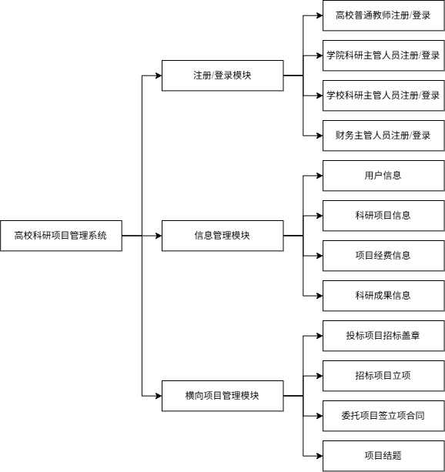

图4.1 系统总体功能模块图
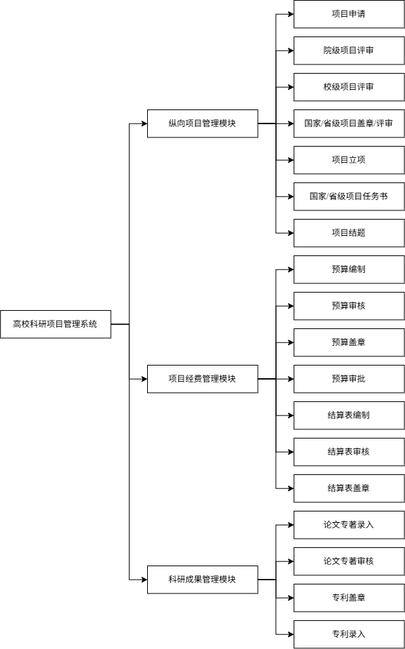

续图4.2 系统总体功能模块图
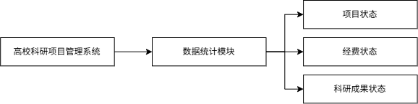

续图4.3 系统总体功能模块图
下面将给出本系统部分较为重要的功能模块设计说明书，分别是横向项目管理模块、纵向项目管理模块、项目经费管理模块和科研成果管理模块。

4.1.1 横向项目管理模块
横向项目管理模块包括招标项目投标盖章、招标项目立项、委托项目签立项合同、项目结题等内容。
（1）招标项目投标盖章模块：高校普通教师进入横向项目投标盖章界面，根据招标计划提交申请，交由学校科研主管人员审核，不合格的驳回修改，合格的完成盖章备案，如表4.1所示。

表4.1 招标项目投标盖章模块
模块编号：M1-01 | 模块名称：招标项目投标盖章
上级调用模块编号：M1 | 上级调用模块名称：横向项目管理模块

输入：高校普通教师根据招标计划提交横向项目投标盖章申请

输出：学校科研主管人员审核后盖章申请的通过通知、驳回给高校普通教师的修改通知

处理：接收到高校普通教师提交的横向项目投标盖章申请与配套资料→流转至学校科研主管人员审核，合格的申请完成盖章备案→不合格的申请标注原因，原路返回给教师修改
（2）招标项目立项模块：高校普通教师在收到招标公司发送的中标通知后，进入招标项目立项界面，提交立项申报，学校科研主管人员审核后完成立项备案，如表4.2所示。

表4.2 招标项目立项模块
模块编号：M1-02 | 模块名称：招标项目立项
上级调用模块编号：M1 | 上级调用模块名称：横向项目管理模块

输入：高校普通教师接收到招标公司的中标通知后提交立项申报、经费预算资料

输出：学校科研主管人员审核后的立项备案

处理：高校普通教师接收到招标公司的中标通知→提交立项申报和经费预算资料→学校科研主管人员审核后完成立项备案→录入项目数据库
（3）委托项目签立项合同模块：高校普通教师在收到委托通知后进入委托项目签立项合同界面，提交签订的立项合同，由学校科研主管人员审核后完成备案，如表4.3所示。

表4.3 委托项目签立项合同模块
模块编号：M1-03 | 模块名称：委托项目签立项合同
上级调用模块编号：M1 | 上级调用模块名称：横向项目管理模块

输入：高校普通教师接收到委托通知后提交签订的立项合同、经费预算资料

输出：学校科研主管人员审核后的立项合同备案

处理：高校普通教师接收到委托通知→提交签订的立项合同和经费预算资料→学校科研主管人员审核后完成立项合同备案→录入项目数据库
（4）项目结题模块：高校普通教师完成项目之后，进入项目结题界面，提交项目结题报告，由学校科研主管人员审核后完成结题备案，如表4.4所示。

表4.4 项目结题模块
模块编号：M1-04 | 模块名称：项目结题
上级调用模块编号：M1 | 上级调用模块名称：横向项目管理模块

输入：高校普通教师完成项目后提交项目结题报告、经费结算资料

输出：学校科研主管人员审核后的结题备案

处理：接收到高校普通教师提交的项目结题报告和经费结算资料→学校科研主管人员审核后完成结题备案→录入项目数据库

4.1.2 纵向项目管理模块
纵向项目管理模块包括项目申请、院级项目评审、校级项目评审、国家/省级项目盖章/评审、项目立项、国家/省级项目任务书和项目结题等内容。
（1）项目申请模块：高校普通教师接收到申报通知后提交纵向项目申请，除院级项目外其余项目交由学校科研主管人员审批，如表4.5所示。

表4.5 项目申请模块
模块编号：M2-01 | 模块名称：项目申请
上级调用模块编号：M2 | 上级调用模块名称：纵向项目管理模块

输入：高校普通教师接收到申报通知后提交纵向项目申请

输出：院级项目、校级项目和国家/省级项目盖章审批单

处理：接收高校普通教师提交的纵向项目申请→按照院级、校级和国家/省级分级分类→院级和校级流转至评审流程，国家/省级流转至盖章申请流程
（2）院级项目评审模块：学院科研主管人员进入院级项目评审界面，对高校普通教师提交的院级项目进行学院评审，未通过的驳回修改，通过的完成评审备案，如表4.6所示。

表4.6 院级项目评审模块
模块编号：M2-02 | 模块名称：院级项目评审
上级调用模块编号：M2 | 上级调用模块名称：纵向项目管理模块

输入：高校普通教师提交院级项目申请

输出：学院科研主管人员评审后项目申请的通过通知、驳回给高校普通教师的修改通知

处理：归集本学院所有待评审的项目→学院科研主管人员进行评审→通过项目流转至立项流程，未通过的驳回高校普通教师修改
（3）校级项目评审模块：学校科研主管人员进入校级项目评审界面，对高校普通教师提交的校级项目进行学校评审，未通过的驳回修改，通过的完成评审备案，如表4.7所示。

表4.7 校级项目评审模块
模块编号：M2-03 | 模块名称：校级项目评审
上级调用模块编号：M2 | 上级调用模块名称：纵向项目管理模块

输入：高校普通教师提交校级项目申请

输出：学校科研主管人员评审后项目申请的通过通知、驳回给高校普通教师的修改通知

处理：归集本学校所有待评审的项目→学校科研主管人员进行评审→通过项目流转至立项流程，未通过的驳回高校普通教师修改
（4）国家/省级项目盖章/评审模块：学校科研主管人员进入该模块界面，对高校普通教师提交的国家/省级项目进行审批，生成盖章审批单返还给高校普通教师，再由其更新项目盖章情况；学校科研主管人员根据国家/省级科研主管单位的评审情况更新项目状态，未通过的给高校普通教师发送修改通知，通过的完成评审备案，如表4.8所示。

表4.8 国家/省级项目盖章/评审模块
模块编号：M2-04 | 模块名称：国家/省级项目盖章/评审
上级调用模块编号：M2 | 上级调用模块名称：纵向项目管理模块

输入：高校普通教师提交国家/省级项目申请、更新项目盖章情况，学校科研主管人员更新项目评审状况

输出：学校科研主管人员生成盖章审批单，根据国家/省级科研主管单位的评审情况发送通过通知、驳回给高校普通教师修改通知

处理：归集所有国家/省级项目→学校科研主管人员进行审批，生成盖章审批单→高校普通教师接收到审批单后到学校行政办公室盖章，更新项目盖章情况→学校科研主管人员根据国家/省级科研主管单位的评审情况发送通知，通过项目流转至立项流程，未通过的驳回高校普通教师修改
（5）项目立项模块：高校普通教师在接收到评审通过的通知后进入项目立项界面，提交立项申报，交由学校科研主管人员审核后完成立项备案，如表4.9所示。

表4.9 项目立项模块
模块编号：M2-05 | 模块名称：项目立项
上级调用模块编号：M2 | 上级调用模块名称：纵向项目管理模块

输入：高校普通教师接收到评审通过的通知后提交立项申报、校/院级项目经费预算资料

输出：学校科研主管人员审核后的立项备案

处理：高校普通教师接收到评审通过通知→提交立项申报和校/院级经费预算资料→学校科研主管人员审核后完成立项备案→录入项目数据库
（6）国家/省级项目任务书模块：国家/省级项目成功立项后，高校普通教师进入该模块界面，填写项目任务书，交由学校科研主管人员审核，不合格的任务书驳回修改，合格的任务书完成项目任务书备案，如表4.10所示。

表4.10 国家/省级项目任务书模块
模块编号：M2-06 | 模块名称：国家/省级项目任务书
上级调用模块编号：M2 | 上级调用模块名称：纵向项目管理模块

输入：国家/省级项目立项成功后，高校普通教师填写项目任务书和国家/省级项目经费预算资料

输出：学校科研主管人员审核后项目任务书的合格通知、驳回给高校普通教师的修改通知

处理：国家/省级项目立项成功后，高校普通教师填写项目任务书和国家/省级项目经费预算资料→学校科研主管人员审核→合格的任务书完成备案，不合格的任务书驳回修改
（7）项目结题模块：高校普通教师完成项目之后，进入项目结题界面，提交项目结题报告，由学校科研主管人员审核后完成结题备案，如表4.11所示。

表4.11 项目结题模块
模块编号：M2-07 | 模块名称：项目结题
上级调用模块编号：M2 | 上级调用模块名称：纵向项目管理模块

输入：高校普通教师完成项目后提交项目结题报告、经费结算资料

输出：学校科研主管人员审核后的结题备案

处理：接收到高校普通教师提交的项目结题报告和经费结算资料→学校科研主管人员审核后完成结题备案→录入项目数据库

4.1.3 项目经费管理模块
项目经费管理模块包括预算编制、预算审核、预算盖章、预算审批、结算表编制、结算表审核和结算表盖章等内容。
（1）预算编制模块：高校普通教师在接收到任务书和项目申报通知后，进入预算编制界面，提交预算单，完成预算编制，如表4.12所示。

表4.12 预算编制模块
模块编号：M3-01 | 模块名称：预算编制
上级调用模块编号：M3 | 上级调用模块名称：项目经费管理模块

输入：项目立项信息、项目任务书信息

输出：待审核的项目经费预算单

处理：关联立项项目信息→生成预算单，流转至预算审核流程→暂存草稿预算，支撑反复修改调整
（2）预算审核模块：学校科研主管人员进入预算审核界面，审核高校普通教师提交的预算单，不合格的驳回修改，合格的完成预算单备案，如表4.13所示。

表4.13 预算审核模块
模块编号：M3-02 | 模块名称：预算审核
上级调用模块编号：M3 | 上级调用模块名称：项目经费管理模块

输入：待审核的项目经费预算单

输出：学校科研主管人员审核后的合格通知、驳回给高校普通教师的修改通知

处理：学校科研主管人员审核→不合格的驳回修改，合格的流转至预算盖章流程
（3）预算盖章模块：财务主管人员进入预算盖章界面，对合格的预算单进行盖章，完成预算盖章，如表4.14所示。

表4.14 预算盖章模块
模块编号：M3-04 | 模块名称：预算盖章
上级调用模块编号：M3 | 上级调用模块名称：项目经费管理模块

输入：学校科研主管人员审核后合格的预算单

输出：已盖章的预算单

处理：对合格的预算单进行盖章→流转至预算审批流程
（4）预算审批模块：学校科研主管人员进入预算审批界面，对已盖章的预算单进行审批，生成预算审批单，完成预算审批，如表4.15所示。

表4.15 预算审批模块
模块编号：M3-04 | 模块名称：预算审批
上级调用模块编号：M3 | 上级调用模块名称：项目经费管理模块

输入：已盖章的预算单

输出：预算审批单

处理：对已盖章的预算单进行审批，生成预算审批单→录入经费数据库
（5）结算表编制模块：高校普通教师完成项目后，进入结算表编制界面，提交经费结算表，完成结算表编制，如表4.16所示。

表4.16 结算表编制模块
模块编号：M3-05 | 模块名称：结算表编制
上级调用模块编号：M3 | 上级调用模块名称：项目经费管理模块

输入：项目结题通知、实际经费支出凭证、立项预算金额

输出：待审核的项目经费结算表

处理：对照立项预算金额，汇总项目实际收支金额→生成结算表，流转至结算表审核流程→暂存草稿结算，支撑反复修改调整
（6）结算表审核模块：学校科研主管人员进入结算表审核界面，审核高校普通教师提交的结算表，不合格的驳回修改，合格的完成结算表备案，如表4.17所示。

表4.17 结算表审核模块
模块编号：M3-06 | 模块名称：结算表审核
上级调用模块编号：M3 | 上级调用模块名称：项目经费管理模块

输入：待审核的项目经费结算表

输出：学校科研主管人员审核后的合格通知、驳回给高校普通教师的修改通知

处理：学校科研主管人员审核→不合格的驳回修改，合格的流转至结算表盖章流程
（7）结算表盖章模块：财务主管人员进入结算表盖章界面，对合格的结算表进行盖章，完成结算表盖章，如表4.18所示。

表4.18 结算表盖章模块
模块编号：M3-07 | 模块名称：结算表盖章
上级调用模块编号：M3 | 上级调用模块名称：项目经费管理模块

输入：学校科研主管人员审核后合格的结算表

输出：已盖章的结算表

处理：对合格的结算表进行盖章→将盖章的结算表录入经费数据库

4.1.4 科研成果管理模块
科研成果管理模块包括论文专著录入、论文专著审核、专利盖章和专利录入等内容。
（1）论文专著录入模块：高校普通教师进入论文专著录入界面，提交论文专著录入申请，如表4.19所示。

表4.19 论文专著录入模块
模块编号：M4-01 | 模块名称：论文专著录入
上级调用模块编号：M4 | 上级调用模块名称：科研成果管理模块

输入：高校普通教师提交论文专著信息、发表凭证、关联项目信息

输出：待审核的论文专著录入申请

处理：采集论文专著信息、关联项目信息→上传论文专著正版作证附件→流转至论文专著录入审核流程→暂存论文专著信息，支持修改补充
（2）论文专著审核模块：学校科研主管人员进入论文专著录入审核界面，审核高校普通教师的录入申请，不合格的驳回修改，合格的完成论文专著备案，如表4.20所示。

表4.20 论文专著审核模块
模块编号：M4-02 | 模块名称：论文专著审核
上级调用模块编号：M4 | 上级调用模块名称：科研成果管理模块

输入：待审核的论文专著录入申请

输出：学校科研主管人员审核后驳回给高校普通教师的修改通知、合格的论文专著备案

处理：学校科研主管人员审核→不合格的驳回高校普通教师修改，合格的完成备案→录入科研成果数据库
（3）专利盖章模块：高校普通教师进入专利盖章界面，申请专利盖章，交由学校科研主管人员审核，不合格的驳回修改，合格的交给专利公司进行再次审核，学校科研主管人员根据专利公司授权和实质审查情况更新专利状态，如表4.21所示。

表4.21 专利盖章模块
模块编号：M4-03 | 模块名称：专利盖章
上级调用模块编号：M4 | 上级调用模块名称：科研成果管理模块

输入：高校普通教师申请专利盖章、专利公司的授权和实质审查情况

输出：学校科研主管人员审核后驳回给高校普通教师的修改通知、根据专利公司授权和实质审查情况更新的专利状态

处理：高校普通教师申请专利盖章→学校科研主管人员审核→不合格的驳回高校普通教师修改，合格的交给专利公司再次审核→学校科研主管人员根据专利公司授权和实质审查的情况更新专利状态
（4）专利录入模块：在接收到专利公司授权和实质审查通过的通知后，学校科研主管人员进入专利录入界面，录入专利进科研成果数据库，如表4.22所示。

表4.22 专利录入模块
模块编号：M4-04 | 模块名称：专利录入
上级调用模块编号：M4 | 上级调用模块名称：科研成果管理模块

输入：专利公司授权和实质审查通过的通知

输出：录入科研成果数据库的专利

处理：接收到专利公司授权和实质审查通过的通知后，学校科研主管人员将专利录入科研成果数据库

4.2 数据库设计
数据库设计是按照系统业务需求，合理规划数据存储结构、实体关联关系、数据表字段约束与存取方式，完成概念结构、逻辑结构和物理结构的规范化设计；其能够有效减少数据冗余，保证数据完整性与一致性，支撑系统各模块数据交互与业务流程运转，保障数据安全可靠。本系统的数据库设计展示如下。

4.2.1 数据库的概念结构设计
高校科研项目管理系统的数据库实体包括核心用户、科研项目、项目经费和科研成果等等。本系统的实体属性和各实体间的关系E-R图展示如下。
（1）核心用户实体属性包括用户ID、用户姓名、用户角色、来自的学院、用户账号、用户密码、联系方式、权限等级、注册时间和账号状态等，如图4.4所示。
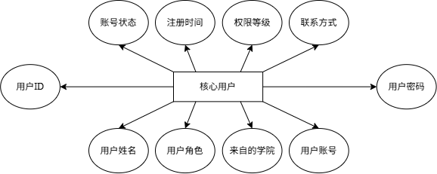

图4.4 用户实体图
（2）科研项目实体属性包括项目ID、项目名称、项目类型、项目级别、负责人ID、参与人ID、申报时间、立项时间、结题时间、经费金额、项目状态、任务书ID、结题报告ID等，如图4.5所示。
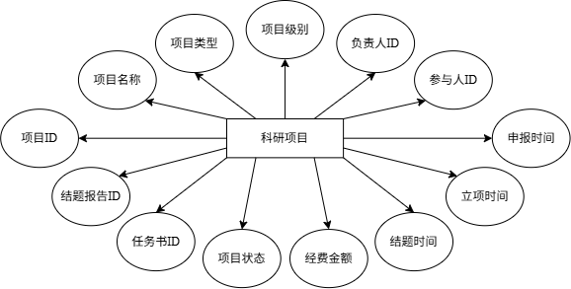

图4.5 科研项目实体图
（3）项目经费实体属性包括经费ID、关联项目ID、预算金额、结算金额、预算状态、结算状态等，如图4.6所示。
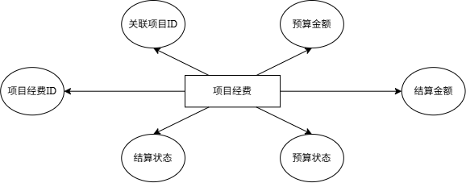

图4.6 项目经费实体图
（4）科研成果实体属性包括科研成果ID、科研成果名称、科研成果类型、发明人/作者ID、授权/发表时间、关联项目ID、专利号/DOI号、审核状态等，如图4.7所示。
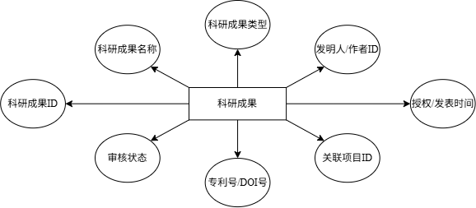

图4.7 科研成果实体图
系统总体E-R图：一名高校普通教师可以作为负责人/参与人，参与多个科研项目，一名学院科研主管人员和学校科研主管人员可以作为审核人，审核多个科研项目，单个项目对应一名负责人、多名参与人和审核人；一名高校普通教师可以作为发明人/作者，关联多项不同类型的科研成果，一名学校科研主管人员可以作为审核录入人，录入多项科研成果；一名高校普通教师可以作为负责人，申报多份项目经费，一名学校科研主管人员和财务主管人员可以作为审核人，审批多份项目经费，单个项目经费对应一名负责人和多名审核人；每个科研项目，唯一对应一套专属的项目经费；单个科研项目可以产出多种科研成果。如图4.8所示。
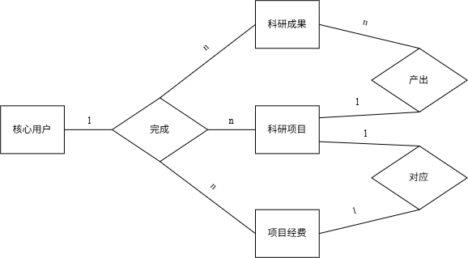

图4.8 系统总体E-R图

4.2.2 数据库表的设计
根据业务需求、数据类型、数据完整性和一致性以及合理的命名规则等方面设计高校科研项目管理系统的数据库表。
（1）核心用户信息表：用户ID、用户姓名、用户角色、来自的学院、用户账号、用户密码、联系方式、权限等级、注册时间、账号状态，如表4.23所示。

表4.23 核心用户信息表
序号 | 中文名称 | 字段名 | 类型 | 长度 | 主关键字 | 备注
1 | 用户ID | UserID | varchar | 32 | 主键 | NOT NULL
2 | 用户姓名 | UserName | varchar | 50
3 | 用户角色 | UserRole | varchar | 20
4 | 来自的学院 | College | varchar | 100
5 | 用户账号 | Account | varchar | 50
6 | 用户密码 | Password | varchar | 64
7 | 联系方式 | ContactInfo | varchar | 20
8 | 权限等级 | AuthLevel | int | 2
9 | 注册时间 | Re-Time | datetime | -
10 | 账号状态 | Status | varchar | 10
（2）科研项目信息表：项目ID、项目名称、项目类型、项目级别、负责人ID、参与人ID、申报时间、立项时间、结题时间、经费金额、项目状态、任务书ID、结题报告ID，如表4.24所示。

表4.24 科研项目信息表
序号 | 中文名称 | 字段名 | 类型 | 长度 | 主关键字 | 备注
1 | 项目ID | ProID | varchar | 32 | 主键 | NOT NULL
2 | 项目名称 | ProName | varchar | 200
3 | 项目类型 | ProType | varchar | 20
4 | 项目级别 | ProLevel | varchar | 20
5 | 负责人ID | PrinciID | varchar | 32 | 外键 | NOT NULL
6 | 参与人ID | ParticiID | varchar | 32 | 外键 | NOT NULL

7 | 申报时间 | ApplyTime | datetime | -
8 | 立项时间 | ApprovalTime | datetime | -
9 | 结题时间 | ConTime | datetime | -
10 | 经费金额 | ProFund | double | (15,2)
11 | 项目状态 | ProStatus | varchar | 20
12 | 任务书ID | TaskID | varchar | 32
13 | 结题报告ID | ConID | varchar | 32
（3）项目经费信息表：项目经费ID、关联项目ID、预算金额、结算金额、预算状态、结算状态，如表4.25所示。

表4.25 项目经费信息表
序号 | 中文名称 | 字段名 | 类型 | 长度 | 主关键字 | 备注
1 | 项目经费ID | FundID | varchar | 32 | 主键 | NOT NULL
2 | 关联项目ID | RelID | varchar | 32 | 外键 | NOT NULL
3 | 预算金额 | BudAmount | double | (15,2)
4 | 结算金额 | FinalAmount | double | (15,2)
5 | 预算状态 | BudStatus | varchar | 20
6 | 结算状态 | FinalStatus | varchar | 20
（4）科研成果信息表：科研成果ID、科研成果名称、科研成果类型、发明人/作者ID、授权/发表时间、关联项目ID、专利号/DOI号、审核状态，如表4.26所示。

表4.26 科研成果信息表
序号 | 中文名称 | 字段名 | 类型 | 长度 | 主关键字 | 备注
1 | 科研成果ID | AchID | varchar | 32 | 主键 | NOT NULL
2 | 科研成果名称 | AchName | varchar | 200
3 | 科研成果类型 | AchType | varchar | 20
4 | 发明人/作者ID | AuthorID | varchar | 255 | 外键 | NOT NULL
5 | 授权/发表时间 | PubTime | datetime | -
6 | 关联项目ID | RelID | varchar | 32 | 外键 | NOT NULL

7 | 专利号/DOI号 | PatentNo | varchar | 50
8 | 审核状态 | ChStatus | varchar | 20

4.3 系统物理配置方案

4.3.1 系统开发方案
系统采用B/S前后端分离架构进行开发，基于Java+SpringBoot后端框架、Vue+微信小程序原生技术栈的前端框架搭建整体业务体系，选用MySQL作为数据库管理系统，在Windows环境下完成编码开发、调试测试，最终部署至服务器实现7×24小时在线运行，支持多用户并发访问，无需安装专用客户端，通过浏览器即可完成全业务操作。

4.3.2 系统软硬件配置
本系统使用Windows 11系统进行代码编写和系统开发，系统前端采用的开发语言是JSP和WXML，系统后端采用的开发语言是Java，搭配MySQL数据库、Tomcat服务器，客户端适配Windows主流操作系统与通用浏览器，配合IDEA、Navicat等开发运维工具，满足系统开发、运行、管理全流程需求。

4.3.3 系统设计模式
系统采用三层分层架构+MVC设计模式，严格划分视图层、控制层、业务逻辑层、数据访问层，实现前后端、界面与逻辑解耦；同时采用模块化结构化设计，拆分用户管理、项目管理、经费管理、科研成果管理独立功能模块，做到高内聚低耦合，有效提升代码复用性、系统可维护性与后续功能拓展能力。

